附件3

深圳市绿色金融协会研修班项目介绍
（绿色金融与ESG投资专题项目）

一、项目亮点

（一）课程目标
帮助金融机构了解国际绿色金融最新进展与最佳实践。系统梳理绿色金融源起及发展脉络，国际绿色金融政策制度、市场实践、组织倡议的最新进展，学习借鉴全球行业领域标杆企业先进经验。
帮助金融机构精准掌握国家绿色金融发展脉络及工作要求。紧密围绕国家“双碳”战略，系统梳理国家及地方试验区绿色金融体系主要内容及实践，切实推进绿色金融服务实体经济发展的工作要求。
帮助金融机构有效应对深圳绿色金融监管及工作要求。分享讲解深圳绿色金融法规、制度、标准体系建设及监管要求，帮助金融机构清晰了解、熟练掌握、有效应对监管要求。
帮助金融机构提升绿色金融业务实操能力。邀请绿色及可持续金融领域标杆企业及专业第三方机构分享业务实践，提升金融同业间沟通交流。
帮助金融机构领先探索低碳转型发展。分享金融机构自身脱碳发展路径，帮助金融机构系统提升绿色金融治理能力，领先探索脱碳发展路径，把握低碳经济发展先机。

（二）课程亮点
1. 接轨国际。系统安排国内外绿色及可持续金融前沿发展课程，分享介绍国内外最新最优实践。
2. 纵深实践。结合金融机构绿色发展需求，设置政策解读、制度建设、产品创新、环境风险管理等课程，帮助金融机构充分理解绿色金融的重要性，提升绿色金融实战能力。
3. 讲师高端。结合课程安排，选择国际、国家、地方、深圳等权威专家，及行业标杆企业核心领导与一线人员进行课程讲解，保障课程服务质量。
4. 形式多样。授课采用主题讲座、圆桌论坛、小组研讨等多种形式，提升课程的互动性与参与度。
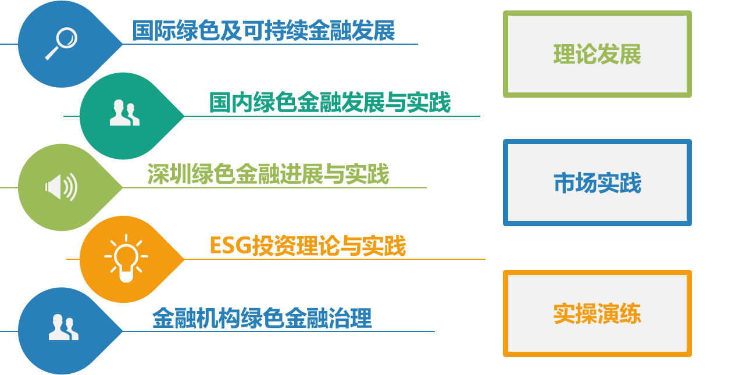

二、课程设置及师资介绍
序号 | 课程名称 | 师资介绍 | 授课形式
1 | 推动绿色金融与ESG投资 服务经济高质量发展 | 何杰，深圳市地方金融监督管理局局长。国务院参事室金融研究中心研究员，民革中央经济委员会副主任。自2005年开始，在推动企业社会责任、责任投资、中国碳交易所设立、绿色中国建设、社会影响力金融等方面做了大量开创性工作。 | 主题讲座
2 | 国际绿色及可持续金融最新进展与实践 | 程琳，北京绿色金融与可持续发展研究院国际合作中心主任，“一带一路”绿色投资原则（GIP）秘书处北京办公室负责人。协助二十国集团（G20）绿色/可持续金融研究小组中方共同主席，完成三份《G20绿色金融综合报告》，推动中国在担任G20主席和研究小组共同主席期间达成历史性成果。 | 主题讲座
3 | 绿色金融促进“双碳”目标实现的路径和创新尝试 | 柴麒敏，现任生态环境部国家应对气候变化战略研究和国际合作中心战略规划部主任、副研究员，全球气候战略委员会委员。 | 主题讲座
4 | 我国绿金改试验区绿色金融实践经验 | 王遥，中央财经大学绿色金融国际研究院院长，中国金融学会绿色金融专业委员会副秘书长，中国证券业协会绿色证券委员会秘书长。 | 主题讲座
5 | 深圳绿色金融条例与制度  建设 | 深圳市地方金融监督管理局金融服务处领导 | 主题讲座
6 | 绿色企业及绿色项目的识别与评价 | 廖原，中节能生态产品发展研究中心总经理、中节能碳达峰碳中和研究院执行院长、中国环境科学学会气候投融资专业委员会副秘书长。多年来专注工业节能、清洁生产、污染防治及气候投融资领域咨询管理工作，在绿色债券评估、绿色信贷和绿色金融国际合作领域经验丰富 | 主题讲座
7 | 金融机构环境信息披露与碳核算 | 葛兴安，社会价值投资联盟副理事长。曾任深圳排放权交易所总裁、深圳绿金委秘书长、联合国开发计划署中国代表处可持续发展金融顾问委员会委员。 | 主题讲座
8 | 分组实践：环境信息披露报告编制 |  | 小组实践
9 | 银行业保险业绿色金融指引 | 中国银行保险监督管理委员会深圳监管局普惠金融处领导 | 主题讲座
10 | ESG国内外政策与发展 | 施懿宸，中央财经大学绿色金融国际研究院副院长，绿色金融产品创新实验室负责人,长三角绿色价值投资研究院院长。 | 主题讲座
11 | 金融机构ESG的运用与产品创新 | 郭沛源，清华大学管理学博士，商道纵横总经理，商道融绿董事长，长期关注企业社会责任（CSR）和社会责任投资（SRI）的研究与发展，具有丰富的咨询、研究和培训经验。 | 主题讲座
12 | 分组实践：ESG报告编制 |  | 实战演练
13 | “双碳”背景下粤港澳大湾区融合发展的机遇与挑战 | 郭万达，中国综合开发院常务副院长，全国港澳研究会副会长。郭先生在宏观经济和产业政策研究、企业发展战略和管理流程设计、兼并收购和企业重组方面具有丰富经验。 | 主题讲座
14 | 深圳气候投融资发展与实践 | 深圳市生态环境局应对气候变化处领导 | 主题讲座
15 | 转型金融及产品创新 | 徐洪峰，中国社科院研究员，中国环保产业协会投融资专委会副秘书长，哈佛大学肯尼迪政府学院访问学者，中国社会科学院博士，清华大学博士后。参与雄安、浙江衢州、江西赣江新区、广州花都新区等国家首批绿色金融改革创新试验区的绿色金融规划、绿色金融发展研究，以及绿色金融产品和服务创新。 | 主题讲座
16 | 圆桌讨论：绿色金融产品与服务创新实践 | 主持人：陈海鸥，深圳市绿色金融协会秘书长，持有中国注册会计师（CICPA）、中国注册税务师（RTA）资格证书；是英国特许公认会计师公会资深会员（FCCA）及PAS2050（产品碳足迹核查）主任审核员。曾担任深圳排放权交易所总裁及可再生能源产业基金总经理，是深圳及中国碳交易市场的建设者和推动者。  圆桌嘉宾：深圳市银行、保险、证券、基金、信托、租赁、第三方咨询机构代表。 | 主题讲座

三、课程学时及时间安排
课程计划在2022年8月-9月开展，每两周安排一次，每次2-3天（周四至周六），详细课时安排见下表。
序号 | 课程名称 | 课时 | 时间安排 | 上课地点
第一周
1 | 推动绿色金融与ESG投资 服务经济高质量发展 | 3 | 周四  14:00-17:00 | 青青世界
2 | 国际绿色及可持续金融最新进展与实践 | 3 | 周五  9:00-12:00 | 青青世界
3 | 绿色金融促进“双碳”目标实现的路径和创新尝试 | 3 | 周五  14:00-17:00 | 青青世界
4 | 我国绿金改试验区绿色金融实践经验 | 3 | 周六  9:00-12:00 | 青青世界
5 | 团建 | 3 | 周六  14:00-17:00 | 青青世界
第二周
6 | 深圳绿色金融条例与制度建设 | 1 | 周五  9:00-10:00 | 青青世界
7 | 绿色企业及绿色项目的识别与评价 | 2 | 周五  10:00-12:00 | 青青世界
8 | 金融机构环境信息披露与碳核算 | 2 | 周五  14:00-16:00 | 青青世界
9 | 分组实践：环境信息披露报告编制 | 2 | 周五  16:00-18:00 | 青青世界
10 | 银行业保险业绿色金融指引 | 1 | 周六  9:00-10:00 | 青青世界
11 | ESG国内外政策与发展 | 2 | 周六  10:00-12:00 | 青青世界
12 | 金融机构ESG的运用与产品创新 | 2 | 周六  14:00-17:00 | 青青世界
13 | 分组实践：ESG报告  编制 | 2 | 周六  17:00-18:00 | 青青世界
第三周
14 | “双碳”背景下粤港澳大湾区融合发展的机遇与挑战 | 3 | 周五  9:00-12:00 | 青青世界
15 | 深圳气候投融资发展与实践 | 1 | 周五  14:00-15:00 | 青青世界
16 | 转型金融及产品创新 | 2 | 周五  15:00-17:00 | 青青世界
17 | 圆桌讨论：绿色金融产品与服务创新实践 | 3 | 周六  9:00-12:00 | 青青世界
合计 | / | 38 | / | /

四、项目管理团队介绍
姓名 | 职责 | 简介
陈海鸥 | 项目总负责人  统筹领导研修班各项工作，全局把握研修班各项工作质量及进度 | 深圳市绿色金融协会秘书长，自2006年起投身绿色低碳领域，具有十余年绿色低碳领域的工作及团队领导经验。
孙旭 | 课程管理负责人  负责课程设计、专家讲师的协调跟进及项目质量管理 | 深圳市绿色金融协会战略研究部主任。七年气候变化、碳交易与碳金融、绿色金融领域的研究与实践经验。
鲍逊 | 招生管理负责人  负责管理招生事宜及开展学员服务质量管理 | 深圳市绿色金融协会会员部主编，曾任深圳市发展改革委员会研究中心《深圳循环经济》、《深圳高质量发展》杂志主编，12年对深圳市节能减排、低碳环保、绿色金融、循环经济、营商环境和高质量发展全领域报道的实践经验。
肖芳 | 项目执行负责人  负责统筹管理研修班场地、设施、餐饮及住宿安排 | 深圳市绿色金融协会综合管理部副主任，先后在能源环境技术公司、资本管理公司等机构担任综合部经理和投资经理，拥有多年行政管理经验。
谢毅 | 项目成员  组织、协调、跟进课程实施及后勤保障 | 新西兰惠灵顿维多利亚大学会计与货币金融学士，曾担任新西兰澳新银行客户经理，兴业银行深圳分行绿色金融部产品经理，现就职于深圳市绿色金融协会负责会员管理。
资辉琼 |  | 深圳市绿色金融协会战略研究部研究员。多次参与深圳市政府双碳及绿色金融文件编制工作，深度参与绿色金融行业标准、《深圳经济特区绿色金融条例》配套标准制度的研究与制定。

五、考核要求

（一）考勤达标
总课时为38课时，学员缺勤不得超过总课时的1/6。

（二）提交学习报告
结业前，学员应依据课程要求提交专题调研报告，调研报告主题选取将充分征求学员意见，或依据市金融局要求确定。

（三）考核结果运用
享受财政补贴的学员考勤达标且提交调研报告的，才可享受培养经费资助。

六、学费缴纳

（一）费用标准
2022年深圳市金融骨干人才培养计划系列专题研修班学费为14,680元/人，学费含师资费、场地费、餐费（上课期间工作餐）、学习资料费、团建活动费、项目管理费等。其中财政补贴学员先行缴纳全额学费，项目结业到达考核标准，发放财政补贴1万元/人。非财政补贴学员需自费缴纳全额学费14,680元。

（二）收款账号
收款单位：深圳市绿色金融协会
开户银行：兴业银行股份有限公司深圳南新支行
账 号：337180100100354025
注：转帐时请注明：2022年深圳市金融骨干人才研修班+单位+学员姓名

（三）发票开具
需要提供：发票类型（电子普通发票&增值税专用发票）、单位名称、纳税人识别号、地址、联系电话、开户银行、银行账号。

（四）联系方式
联系人：谢毅
电话：13699887452

七、办学机构简介
为贯彻落实《深圳经济特区绿色金融条例》（以下简称《绿金条例》），在深圳市地方金融监督管理局和深圳市民政局指导下，深圳市绿色金融协会（以下简称“深圳绿金协”“协会”）于2021年8月正式成立，由国家开发银行深圳分行担任首届会长单位。截至2022年3月，深圳绿金协共有会员单位130余家，涵盖银行、证券、保险、基金、期货、融资租赁、绿色要素交易平台、绿色金融咨询服务机构、绿色产业实体企业、学术研究机构及公益组织等金融全业态及绿色金融全产业链条，初步形成了共享融通的绿色金融生态圈。
深圳绿金协以完善制度体系建设、搭建“政金企”沟通桥梁、推动行业发展、优化营商环境为目标，致力于为“双区”“双碳”战略服务，打造立足深圳、服务湾区、面向国际的绿色金融行业协会标杆，为全球可持续发展贡献绿色金融力量。深圳绿金协秘书处同时兼任粤港澳大湾区绿色金融联盟秘书处执行机构，依托四地合作机构共同推动粤港澳大湾区绿色金融标准互认、大湾区绿色及可持续金融的融合与发展。
以会员单位及专家团队为依托，深圳绿金协组建了专业化团队及广泛的国内国际合作网络，承接《绿金条例》配套制度标准制订、绿色金融能力建设、推动绿色及可持续金融产品与服务创新等各项工作任务。在主管部门指导下，开展《深圳市金融机构环境信息披露指引》、《深圳市绿色投资评估指引》、《深圳市绿色企业及项目评估认定指引》及《深圳市金融机构绿色金融制度建设指引》等制度标准的制订；深入参与深圳绿色金融“双碳”制度设计及绿色金融专营机构评价、推动绿色金融产品与服务创新等工作；组织每周专业分享会及每月专题论坛，持续开展绿色及可持续金融能力建设；由深圳绿金协负责建设和运维的深圳绿色金融公共服务平台，将为金融机构提供环境信息披露、绿色投资评估、绿色企业（项目）库管理、绿色金融统计等综合服务。

